**DESCRIÇÃO DO CIRCUITO - SEMÁFORO DUPLO**

**PROJETO**

Este projeto consiste no uso do Arduíno para fazer um semáforo duplo, que será representado por seis LEDs: dois vermelho, dois amarelos e dois verdes, um para cada semáforo.

**MATERIAIS**

* 6 resistores
* 2 LEDs vermelhos
* 2 LEDs amarelos
* 2 LEDs verdes
* 4 jumpers vermelhos
* 4 jumpers amarelos
* 4 jumpers verdes
* 1 jumper preto
* 1 Protoboard

**MONTAGEM**

Como se vê na Figura 1, que mostra o desenho do circuito feito no TinkerCad, para se montar o circuito é preciso, primeiramente, ligar a porta GND do Arduino no ponto negativo do protoboard, com o jumper preto. Após isto, deve-se conectar dois jumpers vermelhos, amarelos e verdes do ponto negativo até um ponto isolado para cada. Depois, deve-se conectar os resistores, partindo cada um de um dos pontos finais do jumper até o catodo de cada um dos LEDs. E, por fim, pode-se conectar o anodo de cada LED a uma porta digital do Arduino.

**Figura 1 -** Representação do Circuito no Tinkercad

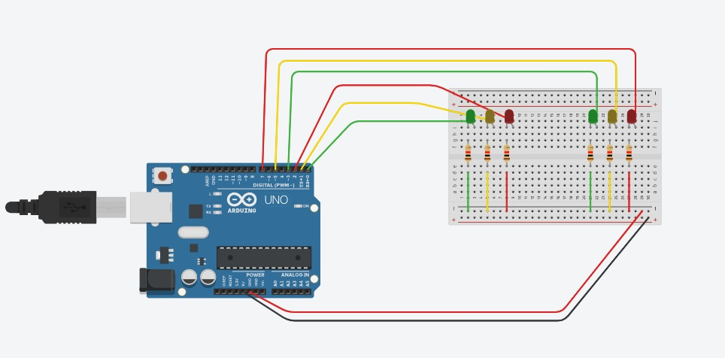

**DESCRIÇÃO DO CÓDIGO**

O código, mostrado na Figura 2, primeiramente define as portas do Arduino que serão utilizadas para saída no setup, sendo as portas 0, 1, 2, 3, 5 e 7 para, respectivamente, os sinais verde, amarelo e vermelho do primeiro semáforo e verde, amarelo e vermelho do segundo semáforo.

Depois disto, é iniciado o ciclo dos sinais dos semáforos no loop, começando com o sinal verde no primeiro e o vermelho no segundo, depois passando para o amarelo no primeiro, depois passando para o vermelho no primeiro e o verde no segundo, e, por fim, passando para o amarelo no segundo, reiniciando o ciclo após esta última instrução.

**Figura 2 -** Código com as Instruções para o Arduíno e Comentários

